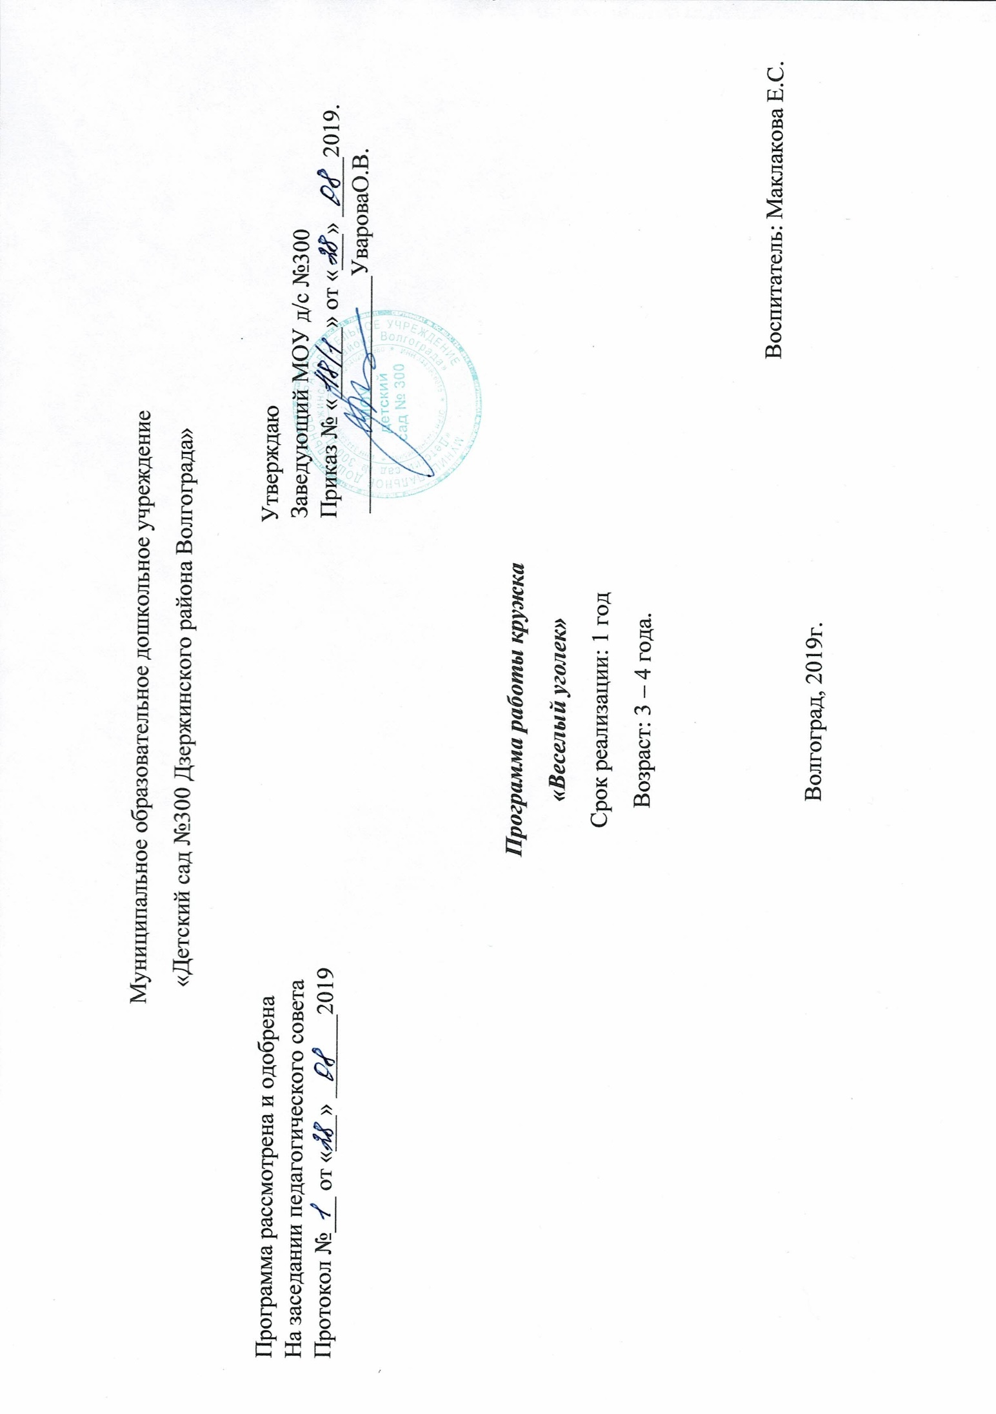

*Детский рисунок, процесс рисования - это*

*частица духовной жизни ребенка. Дети не*

*просто переносят на бумагу что-то из*

*окружающего мира, а живут в этом мире,*

*входят в него, как творцы красоты,*

*наслаждаются этой красотой.*

В. Л. Сухомлинский

Авторская программа «Веселый уголек» соответствует требованиям:

-Закона РФ «Об образовании»;

-примерным требованиям к программам дополнительного образования детей (письмо Министерства образования от Российской Федерации от 11.12.2006г. №06–18-44);

-приказа №1008 об утверждении Порядка организации и осуществления образовательной деятельности по дополнительным общеобразовательным программам (письмо Министерства образования и науки РФ от 29. 08.2013г.)

-концепции развития дополнительного образования в РФ (утверждена постановлением правительства РФ от 01.09.2014г. №1726-Р).

**I. Пояснительная записка.**

**1.1. Актуальность разработки программы.**

Актуальным направлением модернизации системы образования в соответствии с введением ФГОС ДО является **художественно**-эстетическое воспитание, как одно из основных средств духовно-нравственного, культурного **развития личности.**

В соответствии с федеральным государственным стандартом дошкольного образования одной из важнейших задач образовательной области «Художественно-эстетического развития» является удовлетворение потребности детей в самовыражении.

В процессе **художественной** деятельности ребёнок получает широкие возможности для самовыражения, раскрытия и совершенствования творческих способностей. Занятия детей рисованием развивают способность активно воспринимать действительность, умение наблюдать, обобщать свои наблюдения, давать оценку окружающим явлениям и передавать свое отношение к изображаемому в рисунке.

Своеобразной особенностью **художественно**-эстетической деятельности является то, что она обращена ко всей личности человека.

В "Концепции **дошкольного воспитания**" отмечается, что "искусство является уникальным средством формирования важнейших сторон психической жизни - эмоциональной сферы, образного мышления, **художественных** и творческих способностей".

**Художественно** -эстетическая деятельность – деятельность специфическая для детей, в которой ребёнок наиболее полно может раскрыть себя, свои возможности, ощутить продукт своей деятельности (рисунки, поделки) - одним словом реализовать себя как творческая личность. На что нас нацеливает концепция **дошкольного образования**, где чётко определяются задачи перед педагогом о **развитии** творческого начала в детях, впоследствии так необходимого в жизни.

 Исходя из выше сказанного, развитие художественной деятельности дошкольников не потеряла своей актуальности во всестороннем развитии личности ребенка.